Prénom : …………………………….………….. | Sciences :………….

 | Sciences et Vie de la Terre  Lire un bulletin météo

1./ C’est quoi la météo ?

La météorologie est l’étude du temps qu’il fait et du temps qu’il fera dans un avenir proche.

La météorologie (familièrement appelée météo) est l’étude de l’atmosphère, c’est-à-dire

- La direction et vitesse des vents
- La mesure de la température
- Le relevé des précipitations (pluie, neige).
- La pression de l’air

2./ Les instruments qui permettent de comprendre et réaliser un bulletin météo

- Quelques instruments utilisés pour prévoir et mesurer la météo.
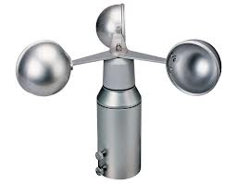 | 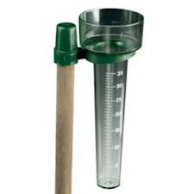 | 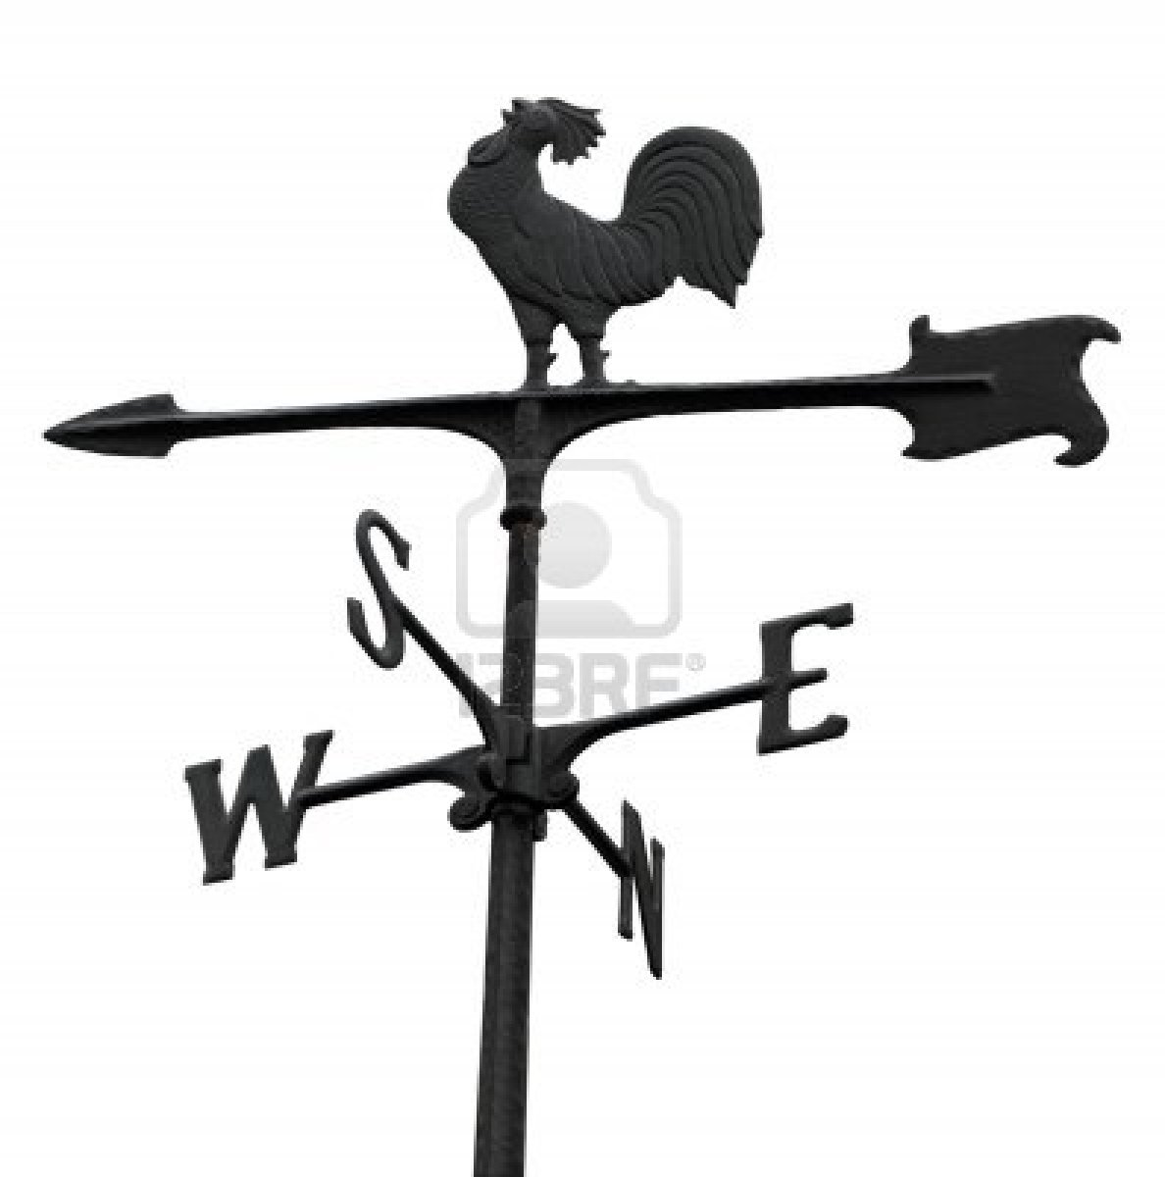 | 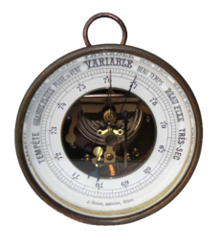 | 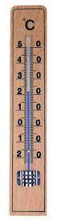
L'anémomètre mesure la force du vent. (km/h) | Le pluviomètre mesure la quantité de pluie tombée. (mm) | La girouette indique d'où vient le vent.  (Points cardinaux) | Le baromètre mesure la pression atmosphérique (le poids de l'air) | Le thermomètre mesure la température. (degré Celsius)

3./Observons de plus près un bulletin météo

- La carte de Belgique : quels renseignements trouve-t-on sur la carte météorologique ?
…………………………………………………………………………………………………………………………………………………………………………………………………………………….
…………………………………………………………………………………………………………………………………………………………………………………………………………………….

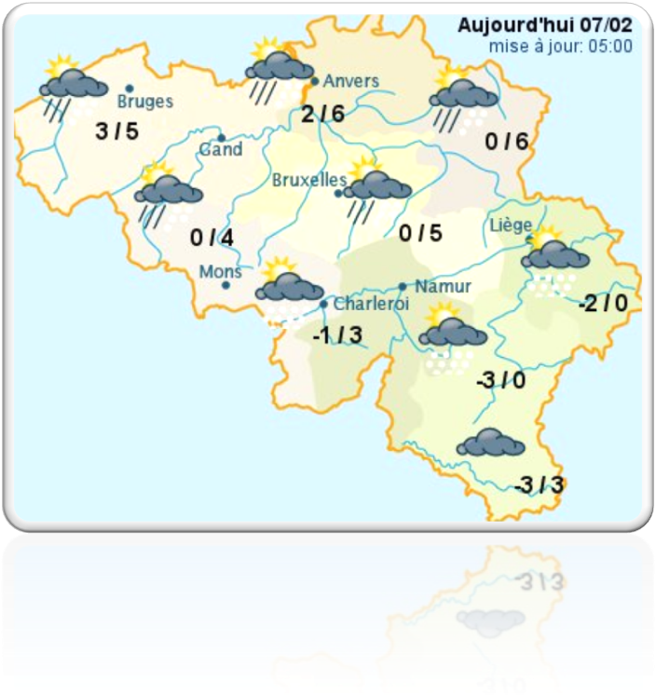
10 à 20 km/h
De 2 à 3 beaufort

…………………………………………………………………………………………………………………………………………………………………………………………………………………….

Prénom : …………………………….………….. | Sciences :………….

Sciences et Vie de la Terre

Lire un bulletin météo

4./ Exerçons-nous à lire et utiliser un bulletin météo

a./Sous chaque dessin , écris sa signification

Soleil / ciel couvert / pluie / neige / brouillard / vent / ciel peu nuageux / température
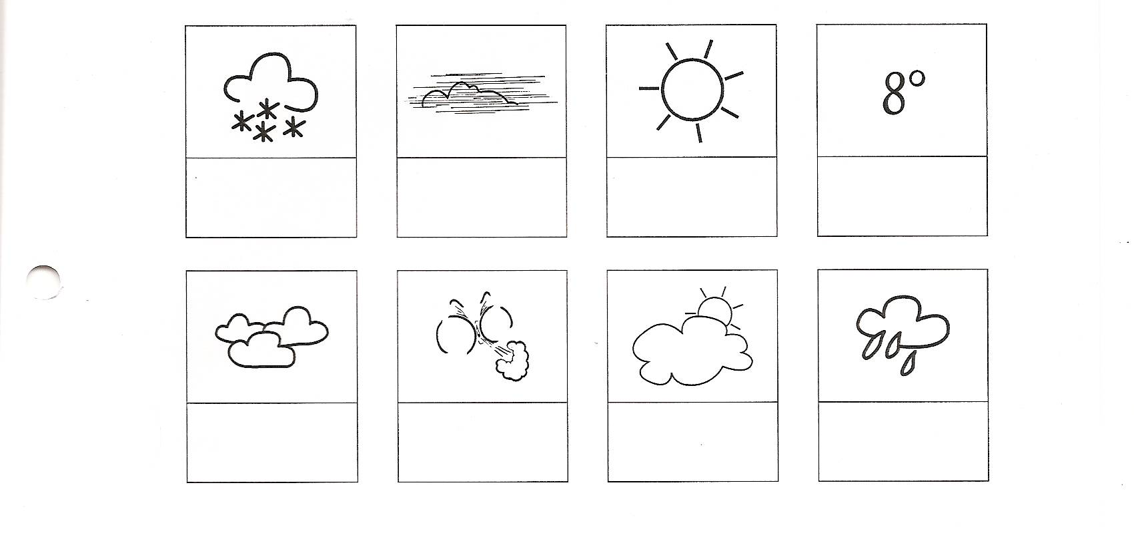
b./ Voici une carte de Belgique, complète le texte en t’aidant des dessins
Aujourd’hui, un ciel ……………… sur le ……………..du pays.

Sur le centre , il sera ……………...
…………………et un grand …………………….sur la partie ……………….
La température variera entre…………°c et ……………°c
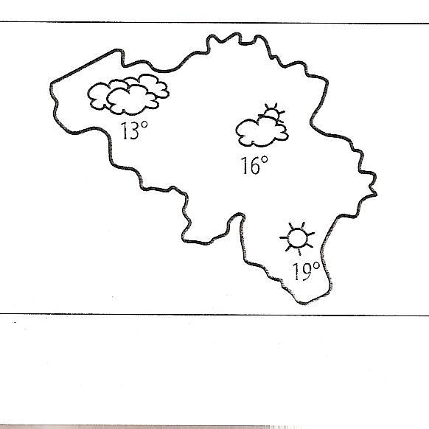

c./Dessine les pictogrammes sur la carte en t’aidant du texte
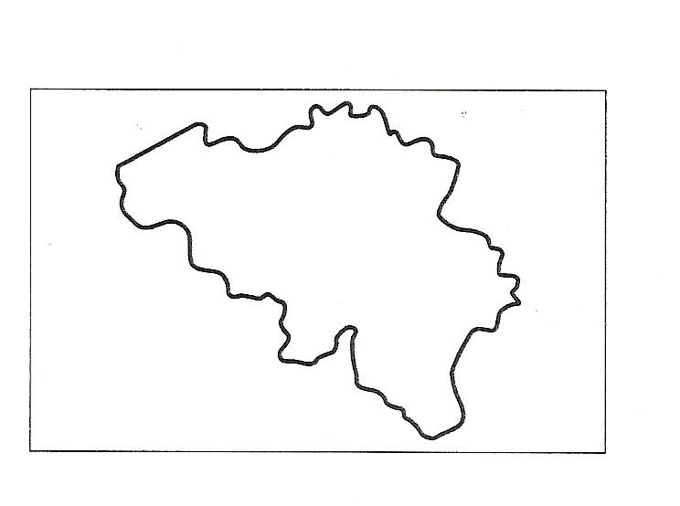
Aujourd’hui, le ciel sera ensoleillé sur la partie Nord du pays.
Il sera nuageux sur le centre du pays.
Par contre des chutes de neige sont prévues sur le Sud.
Les températures varieront de 5°c pour le Nord , 3°c pour le centre et -2°c pour le Sud

d./ Réponds aux questions après avoir lu le bulletin météo

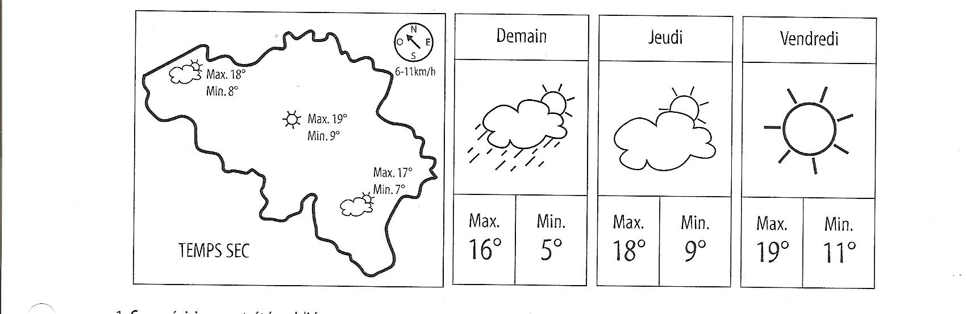

Prénom : …………………………….………….. | Sciences :………….

Sciences et Vie de la Terre

Lire un bulletin météo

1./ Ce bulletin météo a été écrit, entoure :

Un dimanche / un mardi / un jeudi / un samedi

2./ Observe la carte :

- Le temps prévu devrait être : sec pluvieux nuageux

- La température la plus élevée : 15°c 18°c 19°c

- Le soleil sera tout à fait présent : mercredi jeudi vendredi

3./ Quel sera la vitesse maximum du vent ?

………………………km/h

4./ Décris par une phrase le temps de jeudi

…………………………………………………………………………………………………………………………………………………………………………………………………………………………………………………………………………………………………………………………

5./ Travail de recherche

Pour observer les effets du vent, on utilise l’échelle de Beaufort .
Recherche et colle sur cette feuille une explication de cette « Echelle de Beaufort »

